无人机协同竞技

一、参赛范围
1.参赛组别：小学组、初中组、高中组（含中职）。
2.参赛人数：2人/团队。
3.指导教师：1人（可空缺）。
4.每人限参加1个赛项、1支队伍。

二、竞赛流程
1.报名：竞赛选手须登录NOC官网竞赛平台进行报名。报名成功的选手有参加地方选拔赛及入围全国决赛的资格（报名截止时间：2018年5月1日）。
2.地方选拔：由地方组委会负责组织，依据全国组委会给定名额，确定地方入围选手，并按规定时间报送全国组委会。
3.全国决赛：入围选手现场确定一、二、三等奖及优秀奖，入围但未能到达决赛现场参赛的选手视为弃权，不予评奖。

三、竞赛设备
1.须使用指定的“思芮雅 Three·R”TRS4X-100、TRS4X-200、TRS6X-300无人飞行器（英文简称UAV）器材，不得使用其他设备进行比赛。
2.对参赛设备及任务设备装置采用集中审核方式，审核合格后，由裁判做上标记，若参赛设备审核不合格将直接失去参赛资格，赛中还将采取抽审和复审等方法审核。
3.每个参赛队自备备用机，比赛中若无人飞行器起降区内未成功起飞可以更换备用机，一旦飞离地面后将不得更换设备。备用机分为裁判备用机、厂商备用机和学校自备备用机，小学组可用裁判备用机、厂商备用机和学校自备备用机，初中组可用厂商备用机和学校自备备用机，高中组只能使用学校自备备用机。
4.起飞重量小于1.5kg（含任务设备装置等所有搭载在无人飞行器上的附件）。
5.物资规格、材质说明：
初、高中组：内直径28cm塑料空心圈，管直径1.2cm，净重22g左右。其中，竞赛现场所用物资由组委会提供，颜色随机，规格、尺寸、重量等以竞赛当天公布的为准，物资位置随机放置，物资垂直于地面立在支架上，支架仅作为支撑用，不需要一起抓取。
6.参赛人员在比赛过程中禁带手机等移动通讯设备。

四、竞赛场地
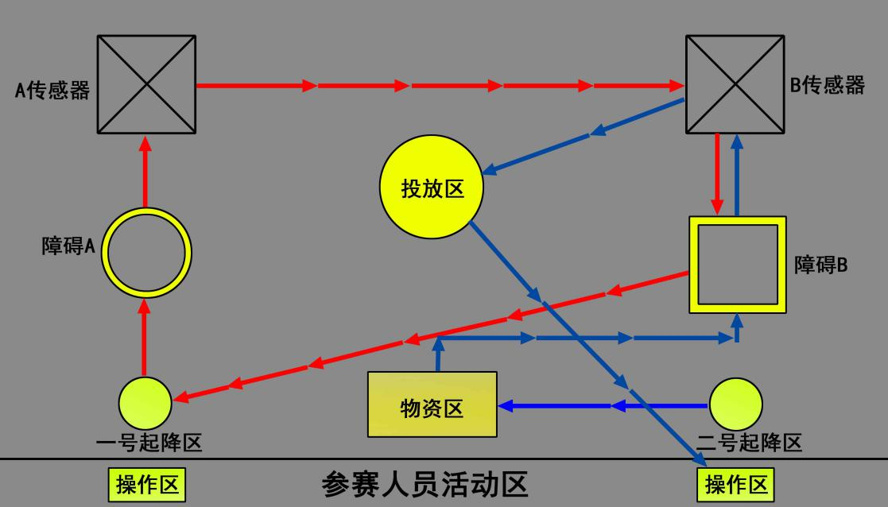
飞行场地示意图
（红线为飞手A的飞行路线，蓝线为飞手B的飞行路线）
1.场地尺寸：
场地为封闭区域，尺寸为长14m、宽8m、高4m（可根据比赛场地情况做适当调整）。
2.场地内各区域：
（1）1、2号起降区（直径70cm的圆形）：无人飞行器起飞和降落区域。
（2）物资区（200cm×100cm的长方形）：摆放物资区域，物资位置随机放置。
（3）投放区（直径160cm、高度50cm）：圆筒状，投放物资区域。
（4）参赛人员活动区：无人飞行器操控飞手站立区域；裁判打分与综合评判区域。
（5）障碍A（直径140cm的圆形）：在1号起降区与A传感器之间。
（6）障碍B（边长120cm的正方形）：在2号起降区与B传感器之间。
（7）传感器区域(边长150cm的正方形)：A、B传感器区域距离障碍区3～5米。
3.上图场地各区域只是大体位置，每个选手比赛的场地位置均不固定，有一定限度修改。场地修改方式：障碍A、B互换，起降区和障碍区的距离做更改（1～3米），障碍区和传感器区域的距离做更改（1～3米），固定路线上接收搜救信号的传感器放置位置。
现场抽签决定更改方式，均以上图为蓝本做更改。

五、竞赛规则
本规则为蓝本，小学组、初中组、高中组均以此版本为蓝本制定规则，比如小学组不加入抓取任务。

（一）设备审核
比赛前40分钟审核设备，设备审核完成后统一将参赛设备放到指定位置，审核完成的设备不得进行更换，到指定操作区开始比赛。

（二）竞赛任务
某地突然发生了重大自然灾害，情况紧急，救援争分夺秒，但是救援之前需要搜寻生命气息，将救援物资投放到灾区指定的地方。该救援任务需要两个飞手，一个探测救援区域，另一个将救援物资投放到指定的区域。救援任务分为以下几个步骤：救援前无人飞行器准备；飞手A和B的无人飞行器任务会师；飞手A在救援区域探测地形，飞手B根据飞手A的信息和反馈来执行任务；完成救援。
1.救援前无人飞行器准备
飞手A需要对无人飞行器设计编程安装传感器，使其能发出“搜寻信号”，当飞过特定区域时（安装有接收信号端的区域），接收端感知“搜救信号”，从而触发开关，让A传感器区域亮红灯，表示找到搜寻目标。
飞手B需要对无人飞行器设计抓取装置，满足自动化、机械化、信息化，根据设计情况加分；然后设计编程安装传感器，使其穿过B传感器区域时，触发开关，B传感器区域亮绿色LED灯，说明已找到救援目标。
自主设计传感器的参赛选手，需提前在赛场安装信号接收端，未设计安装传感器的，只能使用场地自带传感器，不加分也不扣分。
2.飞手A和B的无人飞行器任务会师
参赛队员A和B在各自起降区内放置好各自的无人飞行器后，在各自起降区同时起飞，同时起飞时间相差不能超过5秒，超过5秒则扣分，5秒内加分，计时规则是两个无人飞行器中的第一个起飞和第二个起飞的时间差，具体加分、扣分规则参考评分标准。
参赛队员A和B的无人飞行器分别穿越障碍后，同时向物资区飞行，飞到物资区边缘后，同时返回，返回路线自选，然后降落在各自起降区，同时降落时间相差不能超过5秒，具体加分、扣分规则参考评分标准。
参赛队员A和B同时降落后，才能执行后续各自任务。
3.参赛队员A任务
（1）参赛队员A在1号起降区放置无人飞行器，举手示意裁判计时开始。
（2）无人飞行器从1号起降区起飞，必须穿越障碍A。
（3）穿越障碍A之后，须穿越A传感器区域，穿越A传感器区域时，不同的穿越姿态（对尾飞、侧飞、对头飞）有不同加分，具体加分参考如下：
对尾飞得1分，可使队员B有2次正常分数抓取物资的机会；侧飞得3分，可使队员B有3次正常分数抓取物资的机会；对头飞得6分，可使队员B有4次正常分数抓取物资的机会。超过规定次数，再次抓取，分数减半。
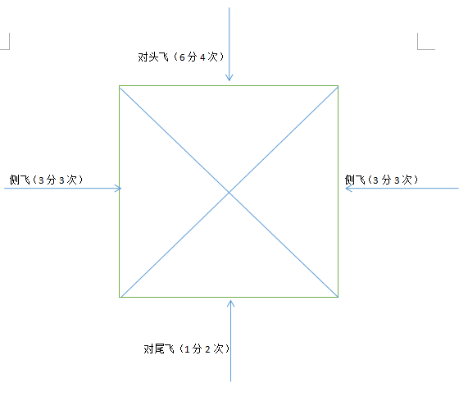
（箭头为穿越传感器区域的机头方向）
（4）参赛队员A穿越A传感器后可选择是否继续穿越障碍B和B传感器区域，如不穿越障碍B和B传感器区域，不加分也不扣分，如果选择穿越，则加分规则同上，然后回到1号起降区。
（5）参赛队员A操作无人飞行器安全降落到1号起降区后，参赛队员B方可起飞。（参赛队员A飞行时间最长为2分钟，2分钟内结束飞行，超过2分钟按2分钟内飞行表现计分，但是仍需参赛队员A降落后，参赛队员B才能起飞）
4.参赛队员B任务
（1）参赛队员B在2号起降区放置无人飞行器。
（2）参赛队员B操作无人飞行器到物资区抓取物资后，穿越障碍B和B传感器区域（无人飞行器携带物资时，穿越可得到加分，参赛队员B穿越B传感器区域时穿越姿态加分规则同上），将物资投放到物资区。
（3）根据参赛队员A穿越A传感器区域时的姿态，决定参赛队员B可抓取物资的次数（对尾飞得1分，可使参赛队员B有2次正常分数抓取物资的机会；侧飞得3分，可使参赛队员B有3次正常分数抓取物资的机会；对头飞得6分，可使参赛队员B有4次正常分数抓取物资的机会。超过规定次数，再次抓取，分数减半），每次仅限抓取一个物资。
（4）在规定任务时间内完成抓取次数后，参赛队员B还可选择是否继续进行抓取，抓取的分数为之前抓取分数的一半，飞行姿态（即穿越障碍区域时的姿态）加分规则不变。
（5）规定时间内，完成任务且安全返回2号起降区降落，裁判员按下计时器停止计时，比赛结束。
（6）比赛时间结束时，若飞手还未回到起降区，计分停止，并且计算出总分数。

（三）竞赛时长
任务时间：5分钟/组别，比赛期间不停表，选手可循环做任务，计时至5分钟时，裁判宣布比赛结束。

（四）任务设备装置
任务设备装置要求：所有参赛队员可自行购置或者自行设计装置。
任务设备装置评分标准：
1.设备装置物理性质直接连接，并未使用电路进行控制加10分。
2.设备装置凭借遥控指令抓取物资加20分。
3.设备装置全自主抓取物资加30分。
4.设备装置传感器根据设计难度加分，自主设计出PCB电路板加20分，自主设计出传感器发射加20分，自主设计出信号接收端加20分，自主设计出触发开关并且闪灯加20分。
比赛开始前会进行设计检验，验证是否为自己独立完成，所有设计均有样本参考及知识说明。

（五）无人飞行器注意事项
1.参赛人员须在指定区域内操控无人飞行器进行比赛。
2.飞行高度最高不超过4m。
3.在比赛计时开始后不停表。
4.飞行过程中无人飞行器或物资碰到障碍物或其他物体后2秒内再次触碰，或者2秒内多次触碰仅计1次，2秒后触碰的将再次计入触碰次数。
5.无人飞行器在运输物资过程中丢失物资时，可选就近路线返回物资区重新抓取物资进行比赛。
6.TRS4X-200和TRS6X-300机型必须安装起落架。

（六）比赛违规
1.飞行过程中飞出赛场黄色安全警示线或者飞行高度明显超出4m限高，危及他人安全。
2.飞行过程中人为触碰无人飞行器。
以上情况，具体扣分参考评分标准。

（七）比赛失败
1.未能成功起飞且无备用机可用以参赛。
2.弃权。
以上情况，均视为比赛失败。

（八）比赛结束
1.比赛时间到，参赛队员B降落至起降区；若未成功降落且比赛时间结束，仍然视为比赛结束。
2.比赛过程中出现坠机（坠机后，无人飞行器无法正常起飞）且无备用机可用于比赛。
3.飞行过程中，无人飞行器上任何零部件脱落（除物资以外）。
以上情况，均视为比赛结束。

（九）取消比赛资格
1.参赛队伍检录时迟到10分钟及以上。
2.借用他人设备进行比赛。
3.参赛设备审核不合格（含抽审和复审）。
以上情况，均会被取消比赛资格。

六、评分标准
1.比赛顺序：按赛前组委会随机排列顺序进行比赛。
2.排名：按照每支队伍两人所有分数相加的总分进行排名。
3.评分细则如下：
起飞时离地高度超过50cm,不超过4m | +20分 | 参赛队员A和B均只计分一次，选取各自第一次起飞计分
抓取物资成功 | +2分/次
物资投放成功 | +4分/次
穿越障碍区 | +2分/次
平稳降落到起降区，无人飞行器脚架压线算入内 | +20分 | 参赛队员A和B均只计分一次，选取各自最后一次降落计分
运输物资过程中丢失物资 | -3分/次 | 未成功投放，不记为丢失物资
触碰障碍物或其他物体一次 | -1分/次
飞行高度超过4m限高 | -3分/次
飞出赛场黄色安全警示线 | -1分/次
飞行过程中人为触碰飞行器 | -3分/次
穿越传感器对尾飞穿越方式 | +1分/次
穿越传感器侧飞穿越方式 | +3分/次
穿越传感器对头飞穿越方式 | +6分/次
在指定区域内飞行 | +1分
抓取机构自行设计 | +10～+30分 | 1.设备装置物理性质直接连接，并未使用电路进行控制加10分。  2.设备装置凭借遥控指令抓取物资加20分。  3.设备装置全自主抓取物资加30分。
无人飞行器坠落或者失去控制后未将遥控器交给技术人员 | -1分
参赛队员A、B同时起飞的时间差在5秒及以内 | +1～+5分 | 1秒内加5分，以此类推
参赛队员A、B同时起飞的时间差超过5秒 | -1～-5分 | 每多1秒扣1分，5秒及以后都以扣5分算
参赛队员A、B同时降落的时间差在5秒及以内 | +1～+5分 | 1秒内加5分，以此类推
参赛队员A、B同时降落的时间差超过5秒 | -1～-5分 | 每多1秒扣1分，5秒及以后都以扣5分算
飞行过程中，裁判可根据无人飞行器的姿态酌情加分 | +1～+10分 | 判定标准是飞行姿态的稳定性
自主设计出PCB电路板 | +20分
自主设计出传感器发射 | +20分
自主设计出信号接收端 | +20分
自主设计出触发开关并且闪灯 | +20分

七、相关说明
1.每位选手限参加一个赛项，严禁重复、虚假报名，一经发现或举报，将取消比赛资格。
2.有无备用机均可参加比赛。
3.未在竞赛时间内参加比赛的视为弃权。
4.比赛期间，凡是规则中没有说明的事项由裁判组决定。
5.本规则是实施裁判工作的依据，在竞赛过程中裁判有最终裁定权。
6.本赛项全国决赛各组别一等奖前三名入围“恩欧希教育信息化发明创新奖”评选。

